打造新北市科技創新應用教育中心--金山高中
林美真校長1040913
102年獲教育部認證 「優質高中」
102年獲教育部獎勵辦理 「高中優質化」績優
102年度獲教育部評鑑 「優等綜合高中」
103學年 校長評鑑 通過認證
103 學年 新北市生涯輔導訪視 一等獎
103 學年 新北市旗艦計畫學校
103 學年 教育部特色領航學校
103 學年 新北市科技創新應用教育中心揭牌

金山高中是北海岸唯一社區高中，致力成為北海岸學子的第一志願；
金山高中雖地處偏遠，努力拓展學生視野，打造北海岸國際遊學基地；

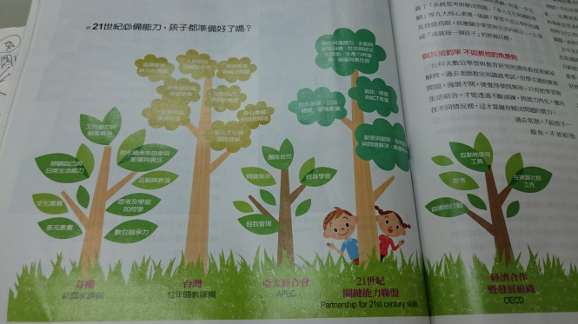
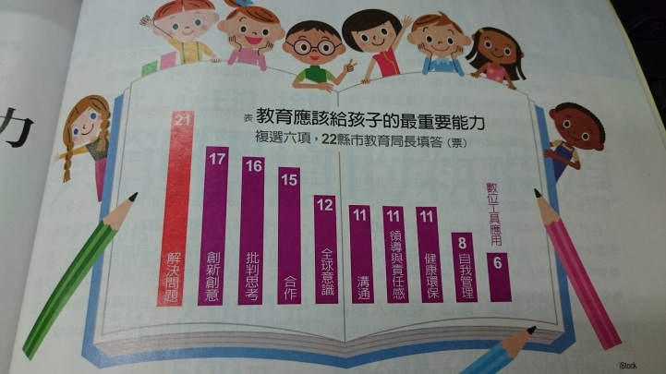

面對未來的世界，孩子們需要具備什麼樣的能力呢？世界各國，不分人種地域，都提到了──21世紀必備的重要能力---解決問題的能力
為了培養孩子們發現問題，蒐集資訊，提出方案，採取行動，分享驗證這樣的解決問題素養，我們不僅在學校的活動與課程中融入這樣的教學元素，更成立了「科技創新應用教育中心」，將更有系統、逐步的發展「創客」「自造者」課程，讓我們的孩子成為生活達人，這本就是我們金山高中孩子的優勢，我們從優勢加強，相信孩子們將具備更強大的能量來面對未來人生。

期待關心孩子未來的您您加入我們---
共同協助咱們的孩子 ，能夠茁壯.堅強的前往自己夢想的下一站！，

